# Ejemplo 1

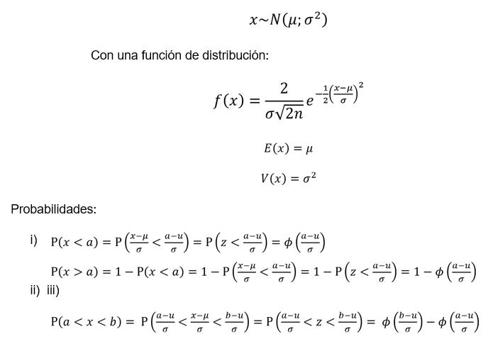

## 1.1

Ejemplo 175 Es difícil etiquetar la carne empaquetada con su peso correcto debido a los efectos de pérdida de líquido (definido como porcentaje del peso original de la carne). Supongamos que la pérdida de líquido en un paquete de pechuga de pollo se distribuye como normal con media 4 % y desviación típica 1 % Sea X la pérdida de líquido de un paquete de pechuga de pollo elegido al azar. ¿Cuál es la probabilidad de que 3% < X < 5 %?



### Solución











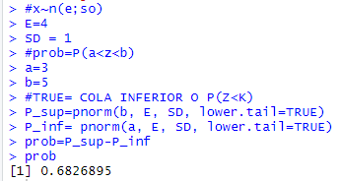



Es probable (68.27%) que la pérdida del líquido de la carne este entre 3% y 5%

## 1.2

¿Cuál es el valor de x para que un 90% de paquetes tienen pérdidas de líquido menores de x?



 



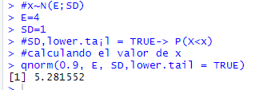



Un 90% de las paquetes de carne tienen perdidas de menos de x = 5,282%, por la perdida de liquido

Ejemplo 4

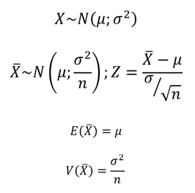



Las estaturas de estudiantes están distribuidas aproximadamente de forma normal con una media de 174,5 centímetros y una desviación estándar de 6,9 centímetros. Si se extraen muestras aleatorias de tamaño 25 de esta población, determine: la media y la desviación estándar de la distribución muestral del promedio muestral.

## 4.1

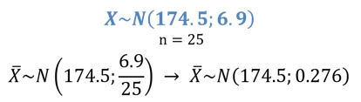

## 4.2

el número de las medias muéstrales que caen entre 172,5 y 175,8 centímetros.

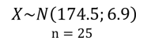







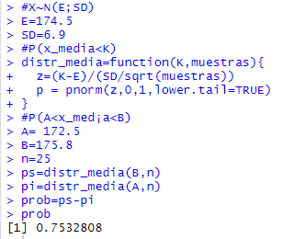

El 75.33% de las Medias Muestrales se encontraran entre 172.5 y 175.8cm.

Por lo tanto si se extraen 200 muestras tendríamos: 0.7533*200=150.66

Lo que significa que aproximadamente 151 muestras tendrán como media un valor compendido entre 172.5 y 175.8cm

# Ejemplo 5

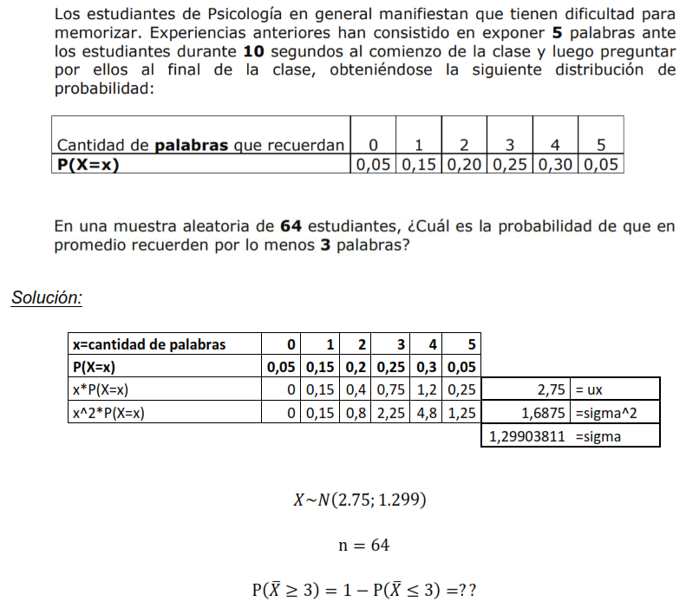



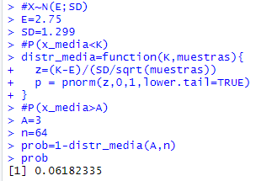

La probabilidad de que en Promedio al menos recuerden 3 palabras es de 0,06182 de una muestra de 64 estudiantes.

# Ejemplo 7

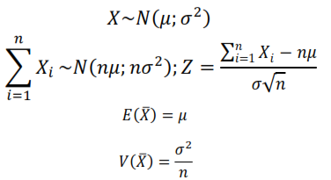



Un ascensor limita el peso de sus cuatro ocupantes a 300Kg. Si el peso de un individuo sigue una distribución N( 71,7 ), calcular la probabilidad de que el peso de 4 individuos supere los 300Kg.





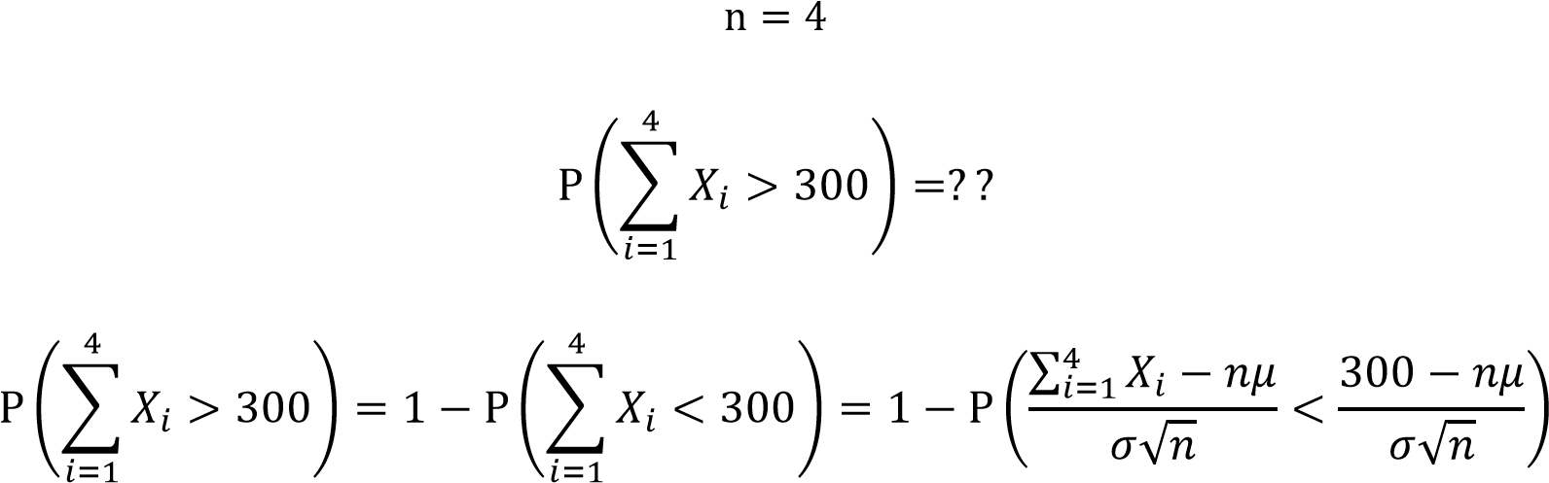



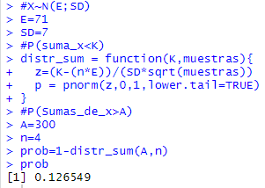

La probabilidad de que 4 personas superen el peso máximo del ascensor es de 0.1265. Si el peso de los individuos siguen una distribución de N(71,7)

# Ejemplo 10



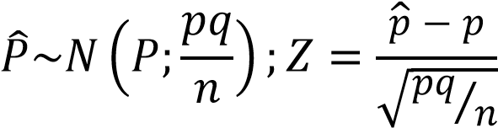

Un candidato contrata los servicios de una compañía para fijar la contienda establecida en las elecciones. La compañía contratada selecciona una muestra aleatoria de 384 electores registrados, sabiendo por experiencias realizadas que obtienen una intención del 40% del voto. ¿Cuál es la probabilidad de que la muestra pueda producir una intención del voto de al menos el 45%?









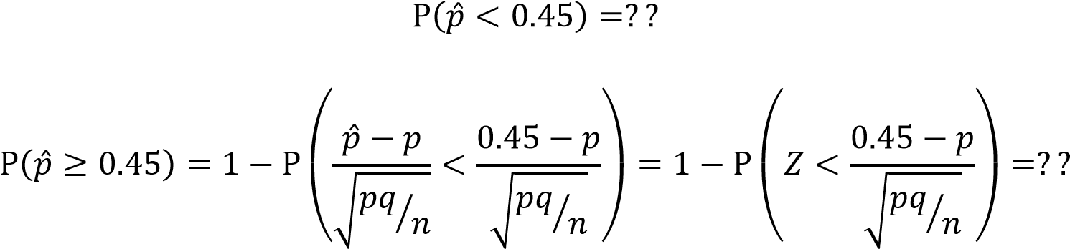



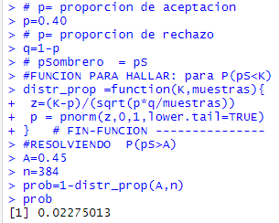



La probabilidad de que el partido Gane en una muestra de 384 personas es de 0.0228, considerando que se tiene una intención de voto del 40%

# Ejemplo 12

El departamento comercial de una industria alimenticia conoce que 2 de cada 10 consumidores reconocen su producto en una prueba a ciegas. ¿Cuántas pruebas ciegas de sabor deberían hacerse para que la proporción de que los que conocen la marca oscile entre el 16% y el 24% con una probabilidad mínima de 0,8?

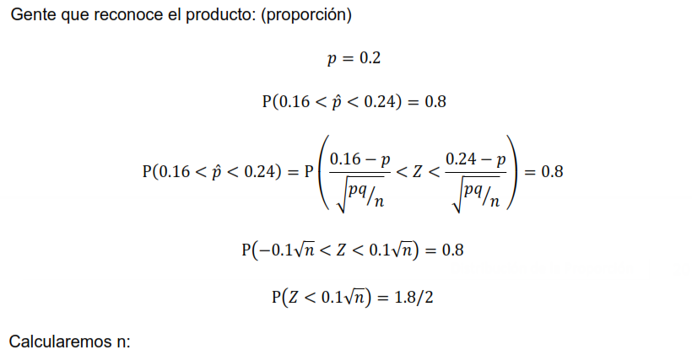



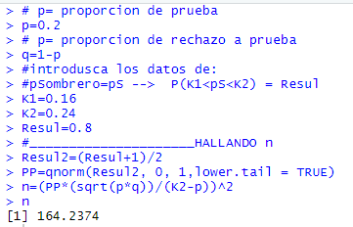

La muestra debe ser de 164 personas para que los que conozcan la marca puedan acertar en un 0.8 entre un rango de 16% y 24%

# Ejemplo 13

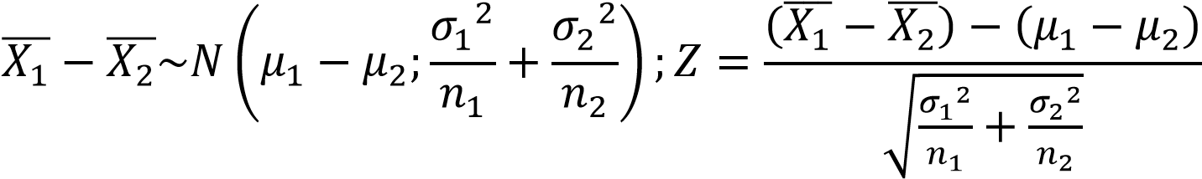

En un estudio para comparar los pesos promedio de niños y niñas de sexto grado en una escuela primaria se usará una muestra aleatoria de 20 niños y otra de 25 niñas. Se sabe que tanto para niños como para niñas los pesos siguen una distribución normal. El promedio de los pesos de todos los niños de sexto grado de esa escuela es de 100 libras y su desviación estándar es de 14.142, mientras que el promedio de los pesos de todas las niñas del sexto grado de esa escuela es de 85 libras y su desviación estándar es de 12.247 libras. Si representa el promedio de los pesos de 20 niños y *2es el promedio de los pesos de una muestra de 25 niñas, encuentre la probabilidad de que el promedio de los pesos de los 20 niños sea al menos 20 libras más grande que el de las 25 niñas.

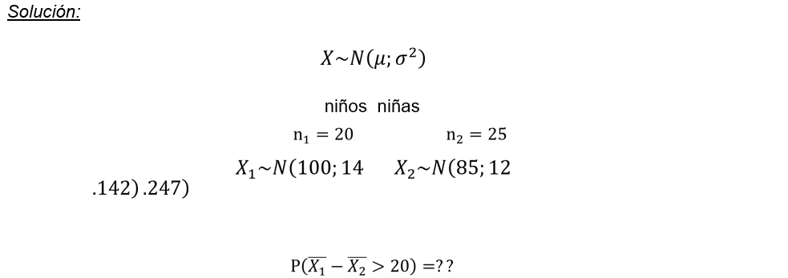

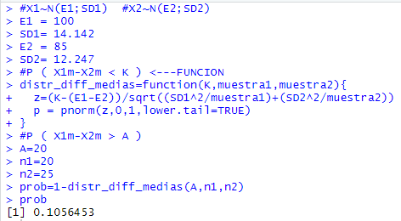

la probabilidad de que el promedio de los pesos de la muestra de niños sea al menos 20 libras más grande que el de la muestra de las niñas es 0.1056

# Ejemplo 15

Se prueba el rendimiento en km/L de 2 tipos de gasolina, encontrándose una desviación estándar de 1,23km/L para la primera gasolina y una desviación estándar de 1.37km/L para la segunda gasolina; se prueba la primera gasolina en 35 autos y la segunda en 42 autos.

a. ¿Cuál es la probabilidad de que la primera gasolina de un rendimiento promedio mayor de 0.45km/L que la segunda gasolina?

b. ¿Cuál es la probabilidad de que la diferencia en rendimientos promedio se encuentre entre 0.65 y 0.83km/L a favor de la gasolina 1?.

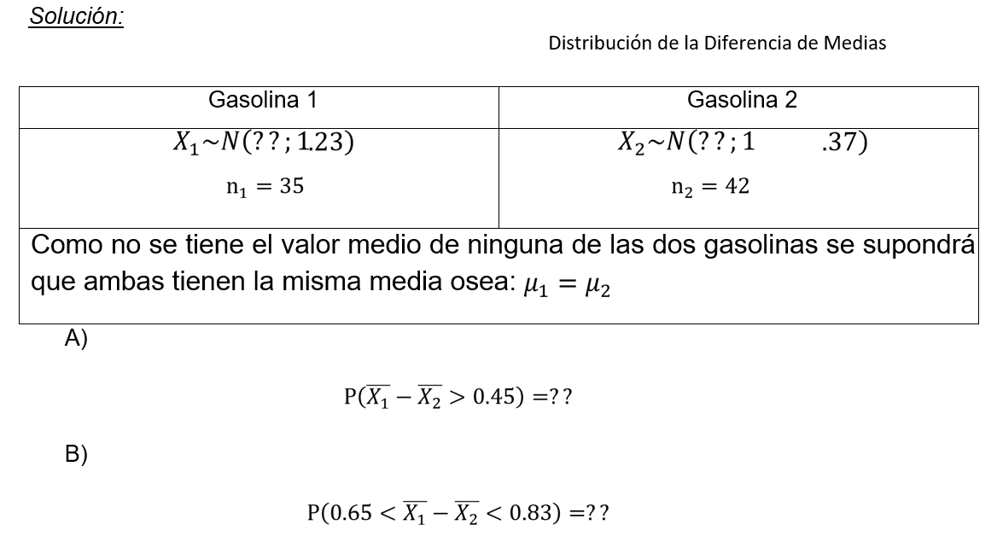



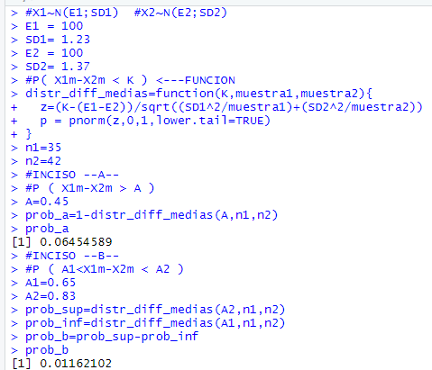

1. Como la probabilidad es baja entonces se concluye que tiene mejor rendimiento la gasolina 2 b) La probabilidad de que la diferencia en rendimientos promedio en las muestras se encuentre entre 0.65 y 0.83 Km/Lto a favor de la gasolina 1 es de 0.0117